- FIECON SOLUTIONS
- Minuta de Reunión
Versión: | - 1.0 | - Fecha: | - 2013-08-28
Descripción: | - Plan Estratégico de la empresa  - Organigrama y descripción de puestos  - Identificación de procesos a mejorar | - Lugar | Instalaciones de la empresa comercial FIECON E.I.R.L Av. Francisco Mostajo 614 A.S.A
Hora inicio: | - 02:00 pm | - Hora termino: | 03:00 pm

Historia de Revisiones

Fecha | Versión | Descripción | Autor
2013-08-28 | 1.0 | Minuta de reunión 2 | - Ballón Flores, Ítalo  - Rodríguez Inkarroca, Juan

Participantes
Invitado | Cargo | Organización | Asiste (Si/No)
Ballon Flores Italo | Analista | Universidad Alas Peruanas | Si
Chambi Mamani Edgar Marino | Analista | Universidad Alas Peruanas | No
Mamani Ticona Hector | Analista | Universidad Alas Peruanas | Si
Saico Rodriguez Willy | Analista | Universidad Alas Peruanas | Si
Sucasaire Lima Yhonatan | Analista | Universidad Alas Peruanas | Si
Rodriguez Inkarroca Juan | Gerente | Empresa Comercial FIECON E.I.R.L | Si

Definiciones, acrónimos y abreviaciones
ninguna

Referencias
- Planilla

Temas

Entrega de Plan Estratégico Evaluado
Se entregó el plan estratégico ya revisado y evaluado por parte del docente encargado a la empresa “FIECON SOLUTIONS”.

Organigrama
Se organizó los puestos y responsables en un organigrama el cual describe a cada uno de los que forman parte de la empresa.
Anexo N°1

Identificación de procesos a mejorar
La finalidad del proyecto “FIECON SOLUTIONS” será optimizar procesos involucrados en las diferentes áreas pre-seleccionadas, para llevarlo a cabo se identificó procesos que involucran las áreas de ventas, compras, producción.
Anexo N°2

Compromisos

Compromiso | Acciones/Acuerdos | Plazo | Responsable(s)
Reunión para la próxima semana | Entrega de los procesos documentados en flujos revisados por el docente responsable | 6 días | - Ballón Flores, Ítalo  - Chambi Mamani Edgar Marino  - Mamani Ticona, Héctor  - Rodriguez Yncarroca Juan  - Saico Rodríguez, Willy  - Sucasaire Lima, Yhonatan

Seguimiento

Actividad | Responsables (s) | Plazo | Avance
Identificación de las áreas involucradas en los procesos seleccionados. | - Sucasaire Lima Yhonatan  - Rodriguez Inkaroca, Juan | Hasta el término de la reunión | flujograma en borrador

Conclusiones
- Personal multitareas.

7.1 Personal Multitarea
En el transcurso de la reunión se pudo identificar que varias actividades son realizadas por una sola persona abarcando actividades de compras, producción, almacén.

Anexos
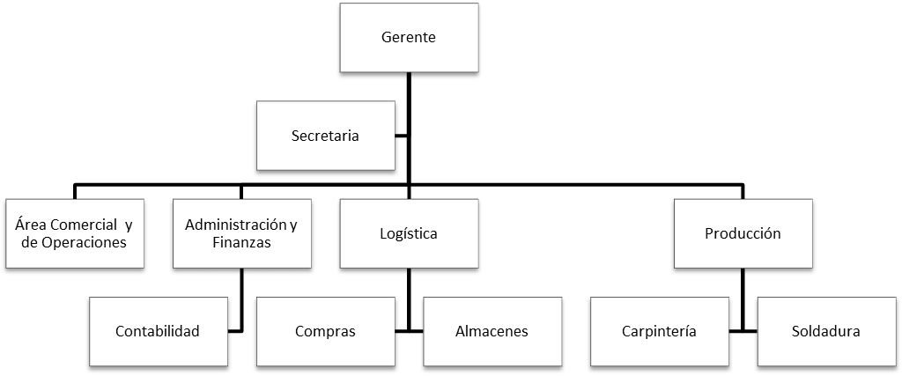
Anexo N°1-ORGANIGRAMA
Anexo N°2-Flujos de Procesos
